Министерство науки и высшего образования Российской Федерации

Федеральное государственное бюджетное образовательное учреждение  
высшего образования

ТОМСКИЙ ГОСУДАРСТВЕННЫЙ УНИВЕРСИТЕТ  
СИСТЕМ УПРАВЛЕНИЯ И РАДИОЭЛЕКТРОНИКИ (ТУСУР)

Кафедра компьютерных систем в управлении и проектировании (КСУП)

Утверждаю:

Зав. кафедрой КСУП

________Ю.А. Шурыгин

«___» ____________ 2019 г.

ТЕХНИЧЕСКОЕ ЗАДАНИЕ

по индивидуальному заданию по дисциплине «Основы разработки САПР»

Выдано: студенту группы 586-2 Рогозину Руслану Александровичу

1. Тема проекта: Разработка плагина «Шкатулка» для САПР «SolidWorks» v2020 SP0.1.

2. Срок сдачи студентом готовой работы: «___» __________ 2020 г.

3. Требования к плагину:

Плагин должен обладать графическим интерфейсом для ввода следующих параметров:

* ширина основания X (от 100 мм до 200 мм);
* длина основания Y (от 100 мм до 200 мм);
* высота основания Z (от 50 мм до 150 мм);
* ширина внутренней части основания SX (от 50 до X-5 мм);
* длина внутренней части основания SY (от 50 до Y-5 мм);
* высота внутренней части основания SZ (от 30 до Z-5 мм);
* ширина крышки СX (от SX+1 мм до 230 мм);
* длина крышки СY (от SY+1 мм до 230 мм);
* высота крышки СZ (от 10 мм до 30 мм).

Плагин имеет зависимые параметры:

* длина внутри: SX < X;
* ширина внутри: SY < Y;
* высота внутри: SZ < Z;
* длина крышки: CX > SX:
* ширина крышки: CY > SY.

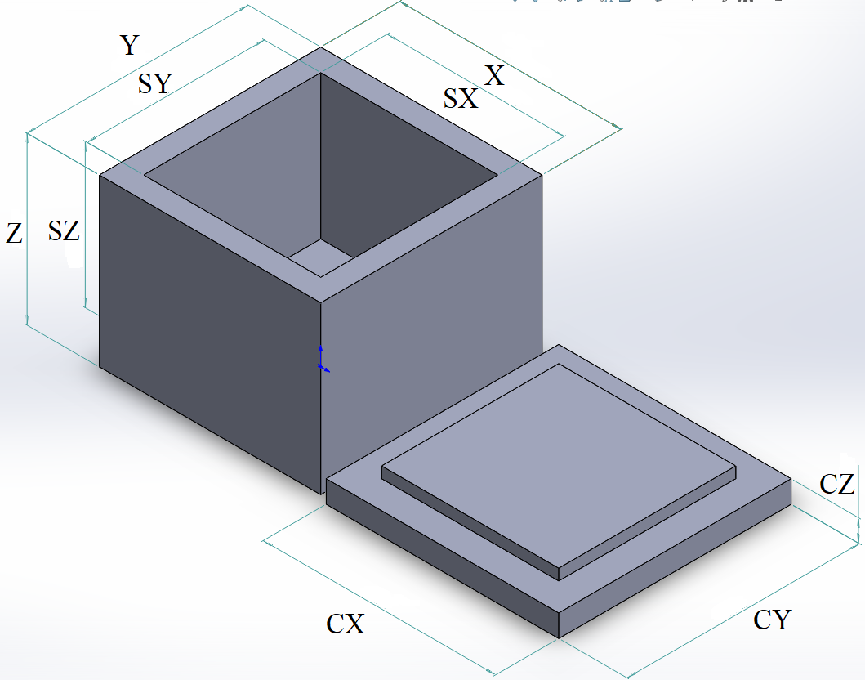

Рисунок 1 – Размерные выноски шкатулки.

Должна обеспечиваться проверка корректности введённых данных. При вводе некорректных данных должно отображаться соответствующее сообщение.

4. Аппаратные требования:

Плагин должен работать на компьютерах следующей конфигурации:

* Операционная система Microsoft Windows 10 и новее, 32-битная и 64-битная версия;
* Процессор с тактовой частотой от 1 ГГц;
* От 2 гигабайт ОЗУ;
* Графическое устройство с поддержкой DirectX 9 или выше.

5. Инструменты разработки:

Язык программирования: C#, используемая версия .NET Framework: 4.8.

Среда разработки: IDE Visual Studio 15.9.16.

Система контроля версий: Git.

Тестовый фреймворк: NUnit 3.12.

Графический интерфейс: Windows Forms.

Задание принял к исполнению: Руководитель работы:

студент гр. 586-2 к.т.н., доцент каф. КСУП

Рогозин Р.А.___________ Калентьев А.А. _________